Sart (B)
--- Frank Orthey 2024/03/29 12:32
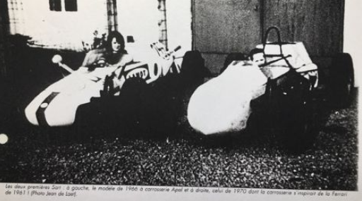
Sart, Foto: Archiv Dominique Nussbaumer, Historische Formel Vau Europa e.V.

Geschichte
Basisbeitrag von Dominique Nussbaumer
Ein Mechaniker aus Lessines, Jean de Laet, begann Anfang der 1960-er Jahre mit dem Bau von Gokarts. Der FV „SART“ hat seinen Namen von dem Viertel in Lessines, wo de Laet wohnte. 1966 baute er seinen ersten Formel Vau. Dieser hatte ein Vierkantrohrrahmen und eine Apal Verkleidung. De Laet führ drei Saisons mit diesem Fahrzeug, hauptsäctlich bei Slaloms in der Gegend von „Hainaut“. 1968 und 1968 nahm de Laet auch an Bergrennen und Rundstreckenrennen teil. Für die Saison 1970 wurde eine zweite Ausführung gebaut, diesmal aus runden Rahmenrohren und quadratische Querrohren. Zudem wurde eine eigene Verkleidung aus Polyester gebaut, inspiriert vom Design des Grand-Prix-Ferrari von 1961. Schliesslich wurde in Zusammenarbeit mit der staatlische Mittelschule in Flobecq noch ein dritter Formel Vau gebaut. Diese Ausführung fuhr in den Jahren 1971 und 1972 mit Jean de Laet am Steuer nur Slaloms.

Bauzeit/Baujahre
1966 - 1970

Typen und Technik

Konstrukteur(e)
Jean de Laet

Anzahl der gebauten FV- und Super-Vau-Fahrzeuge
3

Firmensitz- und Adresse (historisch, aktuell)

Quellen, Bücher, Websites

Experten und Ansprechpartner
Dominique Nussbaumer, Marc Pierre

